

Plan estratégico para el

Proyecto Educativo Socio Empresarial Solidario

“COMPROMISO CON LA EDUCACION”

2023 - 2026

*Entidad sin ánimo de lucro*

TABLA DE CONTENIDO

Pag.

Presentación…………………………………………………………………………………..………………………..… 3

Sinopsis Histórica………………………………………………………………………….………………………….. 4

Justificación………………………………………………………………………………………………………….…… 5

Marco conceptual………………………………………………………………………………………..…………….. 6

Marco contextual…………………………………………………………………………………………………………… 7

Generalidad de un Fondo de empleados…….……………………………………………….……………… 8

Objetivos……………………………………………………………………………………………………………….…….. 9

Responsables de la Gestión PESEMS……………………………………………………….………………….. 10

Direccionamiento Estratégico……………………………………………………………………………..……… 11

Ejes estratégicos…………………………………………………………………………………………………………. 12

Políticas de Calidad y Bienestar…………………………………………………………………………..……… 13

Realidad actual……………………………………………………………………………………………………..………. 14

Oferta de valor……………………………………………………………………………………………………….…….. 16

Activos Estratégicos………………………………………………………………………………………….…………. 16

Portafolio de servicios Femcristar……………………………………………………………………….…….. 17

Educación para el cooperativismo………………………………………………………………..……………. 18

Marco normativo…………………………………………………………………………………………………………… 19

Ficha técnica encuesta………………………………………………………………………………………………… 20

Acciones identificadas para el cierre de brechas.....………………………………………….……. 22

Gestión de procesos y procedimientos……………………………………………………..…………….... 24

Nuestros imperativos Estratégicos……………………………………………………………….…………… 25

Resultados de la Encuesta……………………………………………………………………….……..………..... 26

Resumen Ejecutivo……………………………………..…………………………………………………………..…… 39

Pesems – Visión General…………………………………………………………….………………………………. 40

Actividades Generales- Indicadores…..……………………………………….……………………………… 41

Acciones a desarrollar…………………..…………………………………………………………………………… .42

Indicadores de la Gestión……………………………………………………………………………..……………… 46

Seguimiento y control…………………………………………………………………………………………………… 47

Recomendaciones para el equipo humano…………………………………………………………………….48

Acta de aprobación………………………………………………………………………………………………………… 50

Anexos.

**PRESENTACION**

La actualización del P.E.S.E.M.S se inició en el 2023, por solicitud de la Junta Directiva actual, teniendo en cuenta que la Supersolidaria determina que toda organización solidaria debe preparar un Proyecto Educativo Socio Empresarial Solidario, que oriente la ejecución de actividades educativas, sociales y culturales, que fomenten la promoción, formación y capacitación en la filosofía solidaria como soporte del plan de desarrollo con el fin de alcanzar las metas sociales planteadas para los asociados, empleados, sus familias y la comunidad en general, el cual debe mantenerse actualizado.

Para tener una efectiva gestión como organización de Economía Solidaria, es necesario que este plan direccione y defina el rumbo de los procesos que enmarca la gestión social- empresarial, en el largo, mediano y corto plazo. Lo cual se traduce en la proyección sobre la que construimos el futuro del fondo y que debe funcionar como un engranaje en el cual se articula el crecimiento y posicionamiento de la organización en un nicho de mercado específico.

La carta de navegación para las organizaciones vinculadas con el Sector Solidario que se comprometen a encaminar su labor desde la formación y la pedagogía con la destinación de recursos, es el PESEMS, que debe responder a la buena planeación y ejecución de actividades de bienestar, que colmen las expectativas de la comunidad asociada, de la sociedad y del país.

Su construcción inicia con un proceso evaluativo cimentado en el conocimiento de los asociados, a través de la aplicación de una encuesta en la cual se investigan características socio económicas de los asociados, necesidades y preferencias de servicios de ahorro, crédito y bienestar social además opinión que poseen de la organización.

El documento enmarca la acción del fondo, en un Plan estratégico y democrático (consulta abierta a los asociados), para el desarrollo de Planes y Programas que mejoran su calidad de vida y la sus familias y se ven reflejados en el entorno y la localidad.

**SINOPSIS HISTORICA**

A partir de la recesión de los 80^s la industria del Vidrio en Colombia, con sede principal en Soacha, se ve afectada directamente frente a la contratación de mano de obra y sostenibilidad financiera, con estas dificultades y con el objetivo de mejorar condiciones de vida de la población, en el sector se crean figuras asociativas entre sus empleados y trabajadores.

El modelo asociativo se ve reflejado en una cooperativa que sirve a las diferentes sedes de la empresa pero direccionado únicamente por el sindicato de la misma, gracias a las inquietudes de cinco Empleados de la Planta de Buga, Rosina Cruz, Manuel José Lucio, Eduardo campillo, Guillermo Laverde y Jairo Castro, se constituye el Fondo de empleados de la planta de Buga, haciendo un aporte de 150.000 cada uno, lo cual sirvió para apoyar a los empleados y trabajadores de la empresa que se asociarían para así, mejorar condiciones como calamidad o apoyo a sus estudios.

A partir de 1999 y con el apoyo de la empresa, se logra entonces la formalización del descuento por nómina para aportes y ahorros de los asociados, del fondo Conalvidrios- Buga el cual, entre sus primeras actividades manejo créditos a bajo interés y un bingo anual, cuya constitución formal llevo a la asociación de una gran cantidad de operarios, hasta de la planta de Soacha.

Hoy continua como Femcristar, cuyo objetivo principal es fomentar el ahorro entre sus asociados, estimular la educación profesional continuada, estrechar entre sus asociados los vínculos de compañerismo y solidaridad, y seguir promoviendo la filosofía solidaria, lo que se ha mantenido hasta nuestros días.

Con personería Jurídica otorgada por el Departamento Administrativo Nacional de Cooperativas – Dansocial hoy “Unidad Administrativa Espacial de Organizaciones Solidarias”, se dio inicio a una gran empresa social que viene trabajando por el bienestar de sus asociados y sus familias con un crecimiento notorio razón por la cual requiere un permanente análisis en sus procesos administrativos, financieros y educativos para mantener este posicionamiento tan importante.

*(Extractos reseña del Ing. Jairo Castro, PESEMS 2012- 2013)*

**JUSTIFICACION**

El Proyecto Educativo Institucional es nuestro recorrido como organización solidaria hacia la definición de acciones y actividades Educativas, Culturales y Pedagógicas, determinando los recursos humanos, tecnológicos y económicos idóneos para responder a las expectativas de la comunidad asociada, de la sociedad y del país.

La Planeación Estratégica es: el diagnostico, el direccionamiento estratégico, la identificación de opciones estratégicas y la formulación de planes, acciones, medidas de control y seguimiento encaminados a mejorar continuamente en la implementación de estrategias para lograr la satisfacción de los asociados y sus familias.

Femcristar, cuenta con una Junta Directiva, conformada por asociados comprometidos, pero que requieren de mayor formación solidaria y estratégica, lo cual debe ser una tarea prioritaria**,** dentro de PESEMS para responder efectivamente a las necesidades sentidas por la población asociada. Lo cual resulta ser insumo sustancial frente a la tarea de dar respuesta a las expectativas identificadas con el instrumento de medición aplicado, lo cual nos obliga a generar alternativas coherentes con nuestro objetivo misional. Para así, lograr los alcances exigidos por requerimiento de ley que se ajusten y beneficien a todos nuestros asociados.

El fin último con este proyecto, es permitir el logro de los objetivos y metas propuestas, entre los cuales está el de mejorar la calidad de vida de la base social y su grupo familiar, así como generar procesos de transformación de la realidad que nos rodea.

Para la realización del presente documento se tuvo en cuenta tres factores importantes:

• Estratégicos (misión, visión, valores y objetivos)

• Diagnósticos (análisis contextual, estratégico y autodiagnóstico)

• Diseño estratégico (programas y proyectos de la organización solidaria)

El Pesems, nos permite recordar quienes somos, que hacemos y para donde vamos, como organización Solidaria con unos principios fundamentados en la igualdad, la equidad y el apoyo mutuo.

**MARCO CONCEPTUAL**

**EMPRESAS SOLIDARIAS**

Son un sistema socioeconómico, cultural y ambiental conformado por el conjunto de fuerzas sociales organizadas en formas asociativas, identificadas por prácticas autogestionarias solidarias, democráticas y humanistas, sin ánimo de lucro, para el desarrollo integral del ser humano como sujeto, actor y fin de la economía. Son un conjunto de organizaciones que siendo de iniciativa privada, desarrollan fines de beneficio colectivo o social y no tienen como fundamento el enriquecimiento o la posesión y crecimiento del capital económico. Dichas organizaciones tienen como principios comunes: la libre adhesión, la democracia, la ausencia de ganancia individual, el desarrollo de la persona natural y la independencia total frente al Estado.

**Directiva 031 de 2000 de Dansocial y el Ministerio de Educación Nacional**

Tiene por objetivo fijar directrices para el desarrollo de los programas educativos que se deben adelantar en las organizaciones de Economía Solidaria. Orienta el uso adecuado del Fondo de educación, define la Educación Solidaria, principios, ámbitos, sujetos y directrices para la construcción del proyecto educativo socio empresarial.

**PESEMS**

Es la herramienta del plan de desarrollo que toda organización solidaria debe diseñar y ejecutar, atendiendo las necesidades reales y potenciales de los actores del Fondo de Empleados: asociados, directivos, colaboradores, para articular la gestión en la búsqueda del mejoramiento de la calidad de vida de los asociados y de su entorno.

**EXCEDENTES**

Para las entidades de la Economía Solidaria el excedente o beneficio neto, es la diferencia entre los ingresos operacionales más los no operacionales, menos los costos y gastos operacionales y los no operacionales de un ejercicio anual de acuerdo con el objeto social que se desarrolla

**MARCO CONTEXTUAL**

El movimiento cooperativo nace como un imperativo en vista de la necesidad de acelerar la incorporación de la Economía Solidaria al desarrollo del país, dentro del contexto socio político, como protagonista de la realidad económica que se vive; por tanto, es objeto y sujeto de planes de acción, programas y proyectos nacionales y regionales.

Las organizaciones de Economía Solidaria deben enfrentar numerosos retos y exigencias para garantizar su supervivencia, y tienen un componente social y político inherente a su naturaleza filosófica, que las compromete a ser forjadores de nuevos escenarios para el desarrollo.

A lo largo de su existencia, las cooperativas y los Fondos de Empleados han hecho un gran aporte en el contexto social, al convertirse para los Asociados en una opción para solventar sus necesidades, puesto que hacer parte de una organización solidaria brinda al Asociado la posibilidad de ser dueño y gestor de una iniciativa empresarial y a lo largo de su vinculación y participación, acceder a créditos, alcanzar mayores niveles de educación, cultura, esparcimiento, formación, y obtener subsidios, auxilios y seguros, los cuales se otorgan como parte del retorno obligatorio que se constituye en requisito de la gestión empresarial.

En un escenario difícil como el colombiano, donde los niveles de desigualdad social son altos, la labor social que propone la filosofía solidaria cubre en muchas ocasiones la tarea del Estado, lo que las lleva generar posibilidades de ofrecer una cobertura plena de las necesidades básicas de la población.

**GENERALIDAD DE UN FONDO DE EMPLEADOS**

Una figura de la Economía Solidaria que se constituye como una organización conformada por los trabajadores de una empresa con el propósito de ofrecer servicios de ahorro y crédito a sus miembros en aras de mejorar su calidad de vida. Una organización sin ánimo de lucro que para conformarse necesita un número no inferior de 10 asociados, con un aporte periódico económico denominado aportes y ahorros, cuyas acciones son reguladas y controladas por la Supersolidaria.

NUESTRO FONDO

Femcristar es una organización de Economía Solidaria, conformada por los empleados y trabajadores de la Compañía Cristar, empresa domiciliada en Guadalajara de Buga, quienes se asocian para satisfacer necesidades comunes, mediante la producción y obtención de servicios, y la generación de oportunidades para su desarrollo y el de sus familias.

Desde sus orígenes, trabaja como empresa solidaria que no solo promueve el bienestar socio- económico, sino también la concepción más empresarial incorporando a su pensamiento estratégico el enfoque de sostenibilidad, armonizando lo económico, lo social y ahora lo medioambiental. De esta manera, el diseño del Plan Estratégico a 2023 enfocara sus propósitos más relevantes como organización, escuchando de cerca a sus grupos de interés, lo cual es fundamental para el cumplimiento de la Misión, Visión, Valores y Promesa de Valor, tal como se puntualizan a continuación:

**OBJETIVOS**

OBJETIVO

Diseñar e implementar programas educativos, lúdicos y pedagógicos propios o en alianza con otras entidades, que contribuyan a mejorar la calidad de vida de los asociados, de sus familias y de la comunidad en general, manteniendo altos niveles de satisfacción con el desarrollo de estrategias de mejoramiento continuo de nuestros servicios, programas y actividades de recreación, formación y bienestar al asociado.

OBJETIVOS ESPECÍFICOS

1. Crear mecanismos de divulgación del direccionamiento estratégico, que permita la orientación y ejecución de los procesos educativos en Femcristar, y que pueda ser evaluado y ajustado de manera permanente.

2. Diseñar soluciones integrales de educación mediante la lúdica, para el asociado y su familia, que permitan incrementar la cobertura, el acceso y la permanencia de los participantes y su sentido de pertenencia, para la construcción de sus proyectos de vida.

3. Promover las fortalezas del sector y el afianzamiento de una identidad solidaria en los diferentes grupos de interés, como modelo socioeconómico de sostenibilidad y desarrollo permanente.

4. Implementar una amplia oferta educativa de formación y capacitación para los asociados y sus familias, mediante herramientas lúdicas, culturales y recreativas.

5. Establecer criterios claros y acordes a la normatividad vigente para el sector, que permitan generar y optimizar los recursos para el desarrollo de la gestión proyectada y el cumplimiento de los objetivos.



**REPONSABLES DE LA GESTION PESEMS**

**JUNTA DIRECTIVA 2022- 2024**

* Norman Núñez
* Julián Rayo
* Jhon Édison Morales
* Eduyar Cano Potes
* Mauricio Andrés Gallego
* Jesús María Acosta

**COMITÉ DE CONTROL SOCIAL**

* Jesús Andrés castaño
* Adriana Londoño
* Andrés Mauricio Rivera
* Jonathan Mauricio Penilla
* Miller de Jesús Hernández
* Jhon Harold Montoya

**GERENTE**

* Sandra Liliana Toro C.

**DIRECCIONAMIENTO ESTRATÉGICO**

Objetivos:

• Orientar las acciones, esfuerzo y compromiso de todas las personas que conforman el fondo de empleados.

• Potenciar la solidaridad entre los asociados y empleados del fondo hacia propósitos marcados.

• Dar sentido a la responsabilidad de los individuos identificando su valor agregado frente a los propósitos organizacionales.

MISION

Desde nuestros ideales cooperativos y solidarios trabajamos unidos en un ambiente solidario y equitativo, desarrollando programas sociales, culturales y educativos que contribuyen al mejoramiento de la calidad de vida de nuestros asociados y sus familias.

VISION

A 2026 alcanzar el reconocimiento y el liderazgo regional, como promotores de formación y el aprendizaje continuo sin ánimo de lucro, mediante el desarrollo de actividades y proyectos sociales innovadores diseñados, dirigidos y aplicados con objetivos claros y coherentes.

VALORES

* Equidad
* Solidaridad
* Transparencia
* Eficiencia
* Responsabilidad
* Respeto mutuo

PRINCIPIOS

* Rentabilidad sustentable y desarrollo sostenible
* Servicio al cliente.
* Innovación Social.
* Integridad.
* Comunicación asertiva y abierta.

**EJES ESTRATEGICOS**

**POLÍTICAS DE CALIDAD Y BIENESTAR**

Conceptuemos los lineamientos claros que nos permitan trabajar sobre una cultura organizacional, con el compromiso de los Directivos, Asociados y Empleados, promoviendo sentido de pertenencia y motivación.

**Calidad.** Programas propios y en alianza; en la cualificación de los facilitadores; en la estructura física, administrativa y financiera.

**Pertinencia.** Implementación de programas a partir de las necesidades manifiestas del público objetivo, acorde la filosofía cooperativa.

**Cobertura.** Privilegiar el uso de las tecnologías de la información y la comunicación, con el fin de acoger el mayor número de participantes de la población objetivo.

**Eficiencia.** Implementar buenas prácticas de gestión y tecnología en su hacer, desarrollando estrategias que promueven al mayor número de participantes en las actividades programadas.

**Inclusión.** Atención apropiada y pertinente que responda a sus expectativas promoviendo la construcción de relaciones que permitan espacios de convivencia, basados en el respeto mutuo.

**Innovación.** Promover cambios con el fin de mejorar, utilizando diferentes caminos para lograr nuevas metas.

**Sostenibilidad.** Satisfacer necesidades presentes sin comprometer la satisfacción de las necesidades de las generaciones futuras, optimizando los recursos del entorno sin agotarlos.

**REALIDAD ACTUAL**

Un buen Direccionamiento Estratégico nos permite identificar factores hacia el cierre de brechas entre la realidad actual y la proyección a futuro.

**DEBILIDADES**

* Bajo sentido de pertenencia de los asociados.
* Cultura del ahorro, sin criterios específicos para la inversión.
* Falta de diversificación de fuentes de ingresos para la organización.
* Falta de formación en Economía Solidaria.
* Desconocimiento de la filosofía solidaria en la base social.

**FORTALEZAS**

* Servicio de crédito ágil.
* Atención personalizada al asociado.
* Descuento por nómina.
* Empleados y directivos del fondo comprometidos y competentes.
* Tasas competitivas.
* Sólida estructura financiera.
* Procesos normalizados.
* Cumplimiento de lineamientos legales.
* Desarrollo informático actualizado, que permite oportunidad de respuesta.
* Reconocimiento de asociados y proveedores.

**OPORTUNIDADES**

* Incentivo para el ahorro.
* Convenios interinstitucionales.
* Ampliación de portafolio de servicios de créditos.
* Opciones de capacitación diversa. Creación de nuevas fuentes de ingreso.
* Diversificación de negocios.
* Promover con incentivos la utilización de la página web.

**AMENAZAS**

* Falta de innovación de organismos de Dirección y Control.
* La banca tradicional, que ofrece masivamente productos financieros.
* Prestamistas informales.
* Alto nivel de endeudamiento.
* Incumplimiento de la patronal, con los descuentos y pagos.
* Factores externos socioeconómicos a nivel mundial.
* Corresponsales no bancarios.
* Crecimiento vertiginoso de la banca móvil y otras opciones de pago.

A partir de este análisis podemos validar estrategias de intervención:

**Estrategias Ofensivas:** Esta estrategia la conseguimos uniendo Fortalezas y Oportunidades. Usan las fuerzas internas de la empresa para aprovechar la ventaja de las oportunidades externas. Por ejemplo: si tu empresa es reconocida por tus clientes (Fortaleza) y sube la demanda (Oportunidad).

**Estrategias Defensivas:** Esta estrategia la conseguimos uniendo Fortalezas y Amenazas. Aprovechan las fuerzas de la empresa para evitar o disminuir las repercusiones de las amenazas externas. Por ejemplo, en el caso contrario: si tu empresa es reconocida por tus clientes (Fortaleza) pero baja la demanda (Amenaza).

**Estrategias Re-orientativas:** Esta estrategia la conseguimos uniendo Debilidades y Oportunidades. Pretenden superar las debilidades internas aprovechando las oportunidades externas. Por ejemplo: si se produce una gran demanda sobre algún servicio (Oportunidad) y tu empresa carece de personal para realizar ese servicio (Debilidad).

**Estrategias de Supervivencia:** Esta estrategia la conseguimos uniendo Debilidades y Amenazas. Son tácticas defensivas que pretenden, no fortalecer ni impulsar, mantener su lugar para evitar las amenazas del entorno de la mejor forma posible. Por ejemplo: si tu empresa pierde clientes (Debilidad) y al mismo tiempo la competencia mantiene los mismos (Amenaza), una opción sería crear nuevas estrategias de fidelización.

Con el insumo de las estrategias cruzadas, contando con la participación de la gerencia del fondo y algunos miembros de junta directiva, se definen 5 estrategias principales, las cuales se muestran en orden de prioridad:

|  |
| --- |
| 1. Posicionar a Femcristar y fidelizar asociados. |
| 1. Explorar alianzas estratégicas y proveedores, de apoyo al cumplimiento de objetivos. |
| 1. Incrementar los niveles de satisfacción de asociados. |
| 1. Fortalecer la divulgación de la Filosofía Solidaria al interior y exterior de la organización. |
| 1. Explorar mayores estrategias para mejoramiento de la salud financiera de los asociados. |

Matriz de impacto cruzado- Fuente: elaboración propia.

**OFERTA DE VALOR**

El Fondo de empleados Femcristar, prestar servicios con las siguientes características:

• EL SERVICIO DE CRÉDITO: Tasas atractivas, tramites sencillos, economía en los servicios a través de convenios.

• EL SERVICIO DE AHORRO: Múltiples modalidades de ahorro, campañas de fomento al ahorro, estímulos al ahorro consciente y comprometido.

• EL SERVICIO DE BIENESTAR SOCIAL: diversidad de programas de integración, recreación, formación, capacitación, salud y desarrollo social.

• LA ADMINISTRACIÓN: Permanente comunicación con los asociados, Mejoramiento continuo.

• LOS EXCEDENTES: Destinación al fortalecimiento de los fondos sociales.

**ACTIVOS ESTRATÉGICOS**

* + Seguridad y solidez financiera.
  + Talento humano altamente calificado y capacitado.
  + Plataforma tecnológica: página web, App, software, adecuados para una comunicación efectiva con sus asociados.

* + Personal con aptitud y actitud de compromiso.
  + Reconocimiento y credibilidad por parte de los asociados.

**PORTAFOLIO DE SERVICIOS**

**FEMCRISTAR**

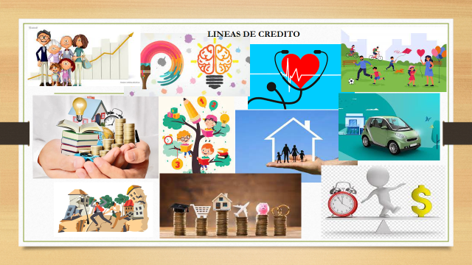

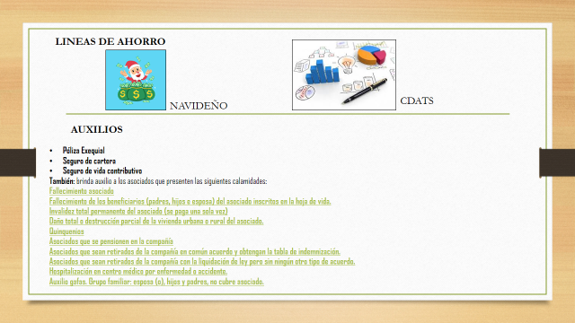

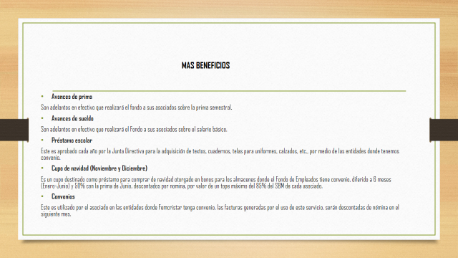

**EDUCACION PARA EL COOPERATIVISMO**

**RESUMEN CONTEXTUAL**

1. Principio orientador, identificador y unificador.
2. Factor de desarrollo de las organizaciones.
3. Es la regla de oro para transformar vidas consolidando las potencialidades del ser.
4. Es un mecanismo para difusión de la filosofía solidaria.
5. Un mecanismo para contribuir a mejorar el nivel de vida de la sociedad.
6. Un medio para desarrollar la capacidad de dar de los asociados.
7. Un método para el desarrollo integral de los individuos.

**MARCO NORMATIVO**

Ley 79 de 1988

• Ley 30 de 1992

• Ley 454 de 1998

• Directiva 031 de 2000 de Dansocial

• Resolución 194 de 2001 de Dansocial

• Ley 715 de 2001

• Resolución 221 de 2007 de Dansocial

• Resolución 426 de 2008 de Dansocial

• Objetivos de Desarrollo Sostenible, ODS, 2030

* Estatuto Social de Femcristar

• Plan Estratégico Femcristar 2023-2026

• Acta de acuerdo ____ de _____, que reglamenta el uso de los recursos asignados al Pesems Femcristar

ENCUESTA 2023- Instrumento de investigación aplicado

**FICHA TÉCNICA** 

|  |  |
| --- | --- |
| **SOLICITADA POR:** | Grupo directivo Femcristar |
| **REALIZADA POR:** | Consultores de apoyo |
| **DESCRIPCION:** | Implementar encuesta para conocer las necesidades sentidas por la población asociada y diseñar el Pesems 2023- 2026 |
| **OBJETIVO:** | Construir el Pesems Femcristar, basados en las necesidades, gustos y apreciaciones de los asociados a Femcristar. |
| **UNIVERSO:** | Mujeres y hombres empleados de Cristar, asociados a Femcristar entre los 18 y 62 años |
| **TECNICA DE RECOLECCION:** | App- Pagina Web- Correo Electrónico |
| **TIPO DE PREGUNTAS** | Cerradas- selección única |
| **NUMERO DE PREGUNTAS:** | 48 |
| **VARIABLES DE MUESTREO:** | Edad, Escolaridad, grupo familiar, tenencia de vivienda, hábitos financieros, hobbies, deportes, ocio. |
| **LUGAR DE APLICACIÓN:** | Sede Buga |
| **FECHA DE APLICACIÓN:** |  |
| **PROGRAMA DE ANALISIS DE DATOS ESTADISTICOS** |  |
| **CREDITOS** | Grupo asesor de apoyo/ Prof. de soporte |

La presente investigación respalda a la entidad para realizar el análisis que comprende el diagnostico institucional, el direccionamiento estratégico, y los sistemas de control estratégico para un mejor desempeño de la organización en su aplicación y generación de propuestas sociales que mejoren la calidad de vida de sus asociados.

* Cada una de las respuestas fue analizada, como insumo y elemento básico de construcción, valoradas con los criterios de objetividad, conveniencia, apropiación y mejoramiento continuo.
* Se utilizó la Investigación descriptiva, cualitativa. Este tipo de investigación permite caracterizar la situación de los directivos y asociados del fondo de empleados, acercándonos a su realidad e identificando sus rasgos más importantes. Se aplicó una Encuesta, como herramienta diagnóstica, dirigida al total de asociados indagando sobre las siguientes variables: Nombres, apellidos y edad, hobbies, estrato social, información académica y estudios realizados específicamente en Economía Solidaria, Conocimientos de la empresa solidaria, en relación con este aspecto se indagó sobre: Conocimientos normativos, roles y funciones. Conocimientos sobre el propósito social de la empresa solidaria. Conocimientos sobre el funcionamiento y responsabilidades del grupo social del que hace parte como miembro activo del Fondo. Conocimientos sobre el funcionamiento integral de la empresa solidaria. Conocimiento sobre la normatividad que rige a los Fondos de Empleados.
* Conscientes que el PESEMS debe convertirse en un documento dinámico, un plan de trabajo cotidiano, impulsado por líderes dentro de la organización. La gestión administrativa y financiera debe tener un modelo de gestión estratégica que permita elaborar un presupuesto que garantice la disponibilidad y oportunidad de los diferentes recursos –humanos, físicos, materiales, tecnológicos y financieros los cuales deben ser controlados para una óptima utilización.
* Se definen los objetivos estratégicos y se determinan indicadores de gestión que van a permitir alcanzar las metas de desarrollo, para lo cual se traza un procedimiento de evaluación y control de resultados.

**ACCIONES IDENTIFICADAS PARA CIERRE DE BRECHAS**

Las brechas son las diferencias que encontramos entre ese estado deseado definido en el Direccionamiento Estratégico y la realidad organizacional.

* Campañas para evitar la deserción y aumentar el número de asociados.
* Educar al asociado en economía solidaria.
* Diseñar nuevos servicios para los asociados: capacitación, educación en economía solidaria.
* Mantener tasas competitivas en ahorro y crédito.
* Crear y promover nuevos productos de ahorro voluntario.
* Mantener una buena rentabilidad
* Garantizar la calidad de los servicios
* Mejorar el portafolio de servicios de ahorro y crédito y social.
* Revisar montos y plazos de los créditos.
* Valorar la capacidad como fondo FEMCRISTAR, para satisfacer necesidades no cubiertas
* Priorizar la destinación de los recursos al desarrollo social
* Identificar las necesidades financieras de los asociados
* Fortalecer la gestión que se ha venido realizando
* Mejorar procesos de comunicación en tiempo real.
* Contar un buen respaldo patrimonial
* Contar con una buena liquidez
* Promocionar adecuadamente los servicios
* Buscar alianzas estratégicas con otros Fondos de empleados.



**GESTION DE PROCESOS Y PROCEDIMIENTOS**

**• Gestión Directiva:** Direccionamiento Estratégico, la cultura institucional, el clima organizacional, además de las relaciones con el entorno.

**• Gestión Académica:** Es la esencia de las actividades del PESEMS, señala cómo se enfocan sus acciones para lograr que los participantes en cada evento, actividad o proceso aprendan y desarrollen las competencias necesarias para su mejor desempeño personal, social y profesional.

**• Gestión Administrativa y Financiera:** Tiene a su cargo todos los procesos de apoyo a la Gestión, Administración, Implementación y evaluación de los recursos, los servicios, el manejo del talento humano y el apoyo financiero y contable.

**• Gestión de la Comunidad:** Se encarga de las relaciones con los grupos de interés, así como de divulgar, estimular y promover la participación de los asociados.

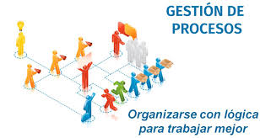

**NUESTROS IMPERATIVOS ESTRATEGICOS**

(Propósitos institucionales)

* Mejorar el servicio del ahorro
* Mejorar el servicio de crédito
* Mejorar otros servicios de bienestar
* Ampliar la base de asociados
* Realizar un mercadeo efectivo de los servicios
* Implementar sistemas de evaluación de satisfacción de los asociados
* Asegurar la sostenibilidad financiera
* Mejorar la eficiencia administrativa

**La gestión de imperativos estratégicos para lograr los objetivos**

Una estrategia superior de gestión es vital e inherente a las organizaciones solidarias, más allá de la simple oferta de productos o servicios a los asociados, entendiendo que se requiere un nuevo enfoque y mayor visión de la gestión social en la relación asociado- Fondo. Los imperativos estratégicos nos llevan a:

* La venta de valor social y la definición de lo que el “valor” significa para la gestión solidaria.
* Mejorar en aspectos económicos que implican la medición y la identificación de la sensibilidad del impacto de los mismos sobre la proyección social.
* La adaptación de los enfoques de la gestión social a los de la gestión global.
* La participación activa de la alta Dirección de las organizaciones solidarias en los procesos transversales y multifuncionales de planificación para el cumplimiento de los objetivos.
* Acuerdos que involucran las necesidades sentidas para generar una dinámica con la que se toman las decisiones y se planifican las propuestas estratégicas y la manera de cómo son evaluadas y analizadas las distintas propuestas sociales.

**RESULTADOS DE LA ENCUESTA**

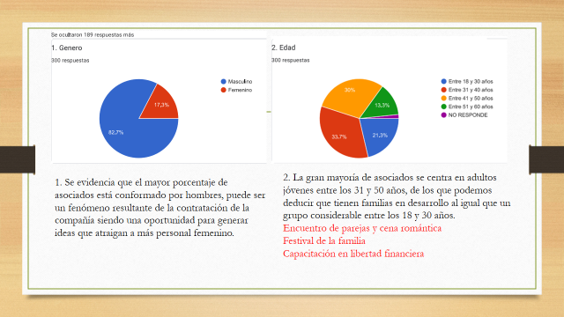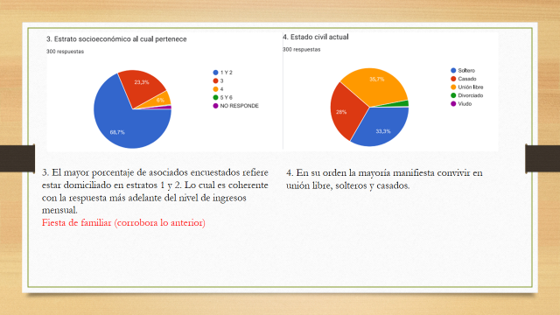

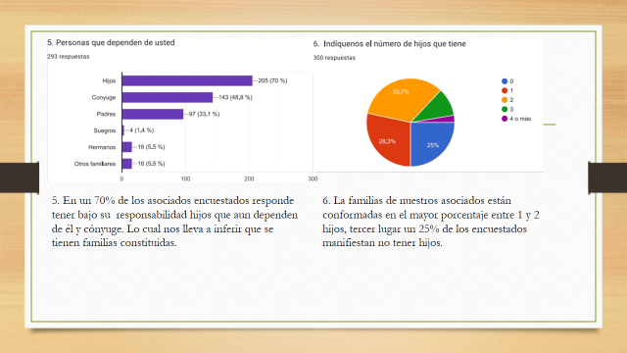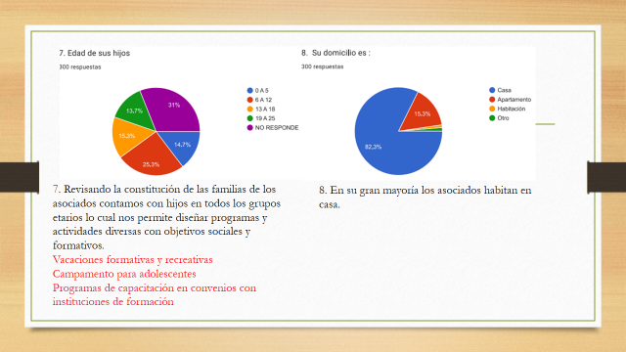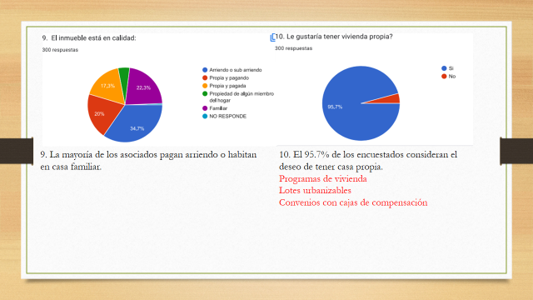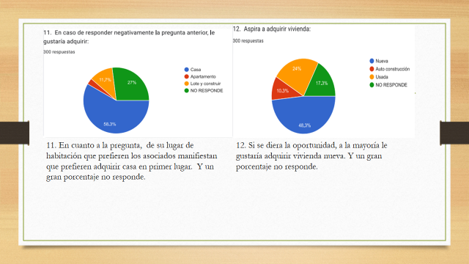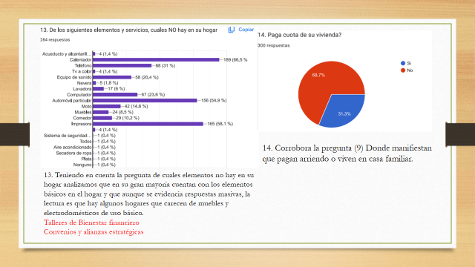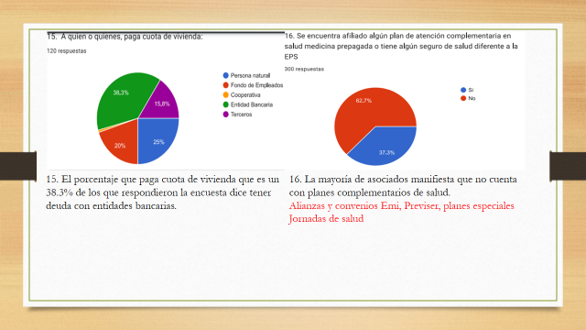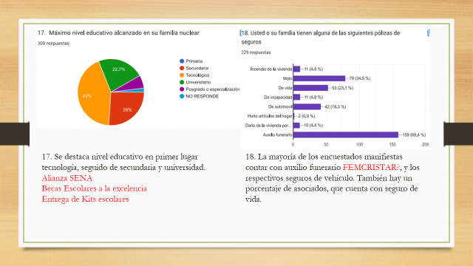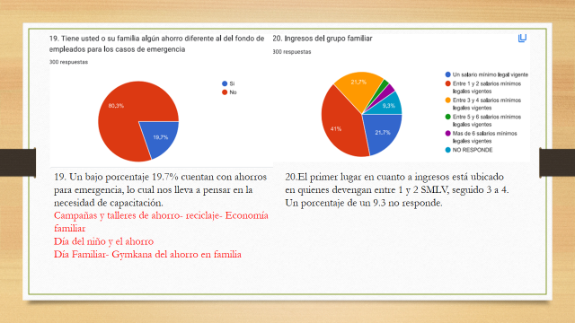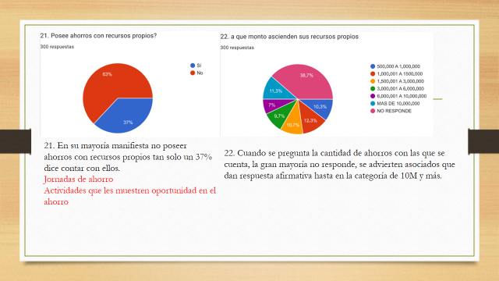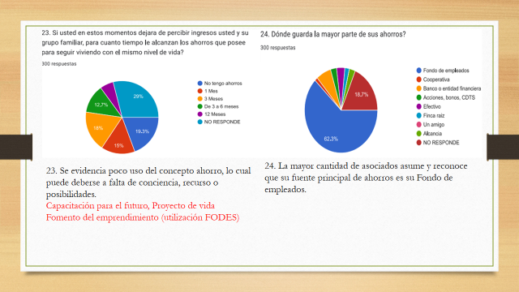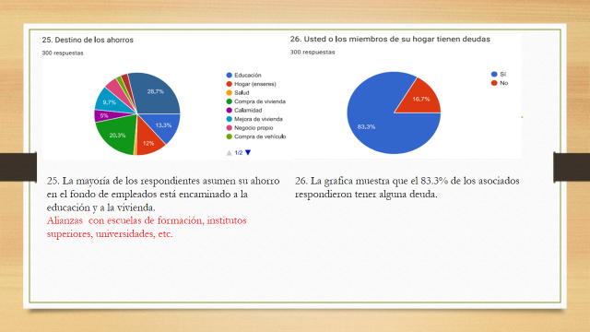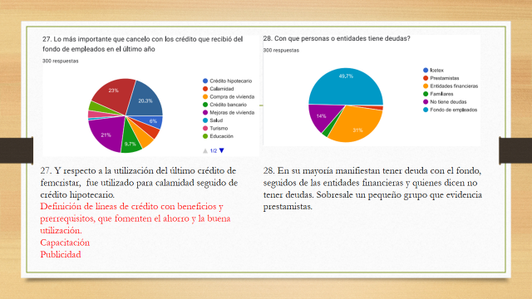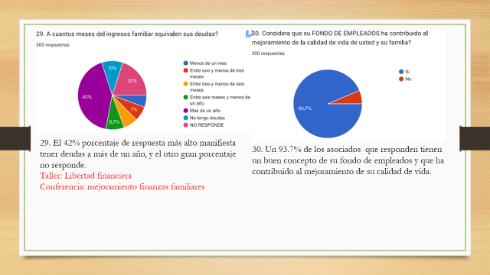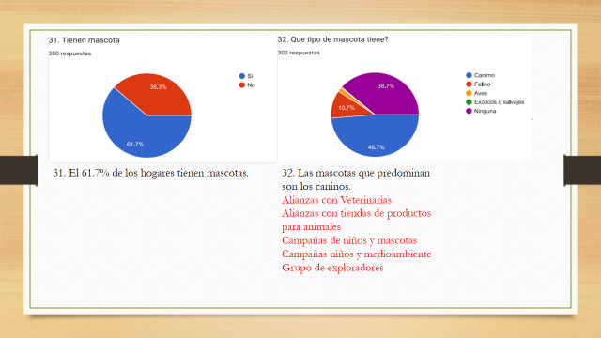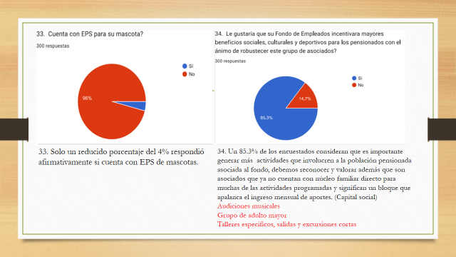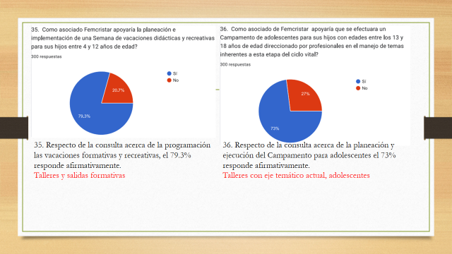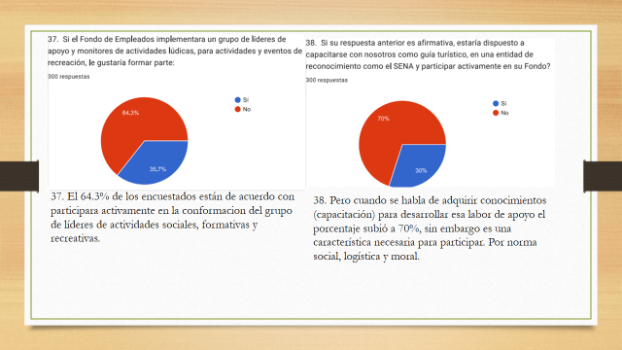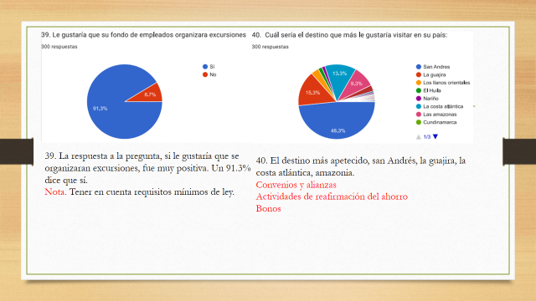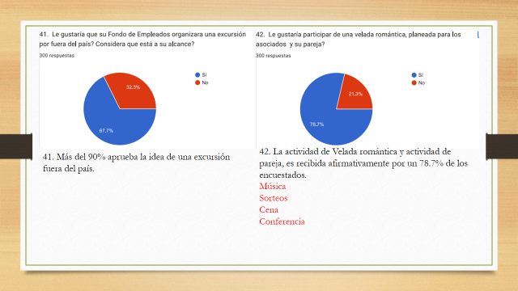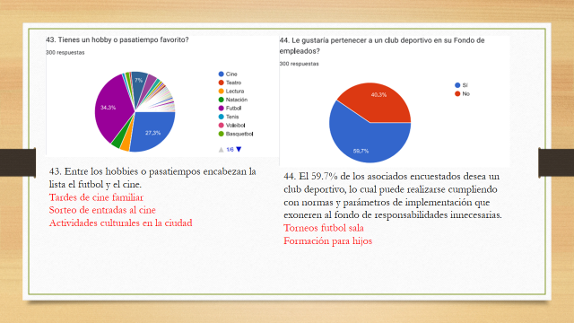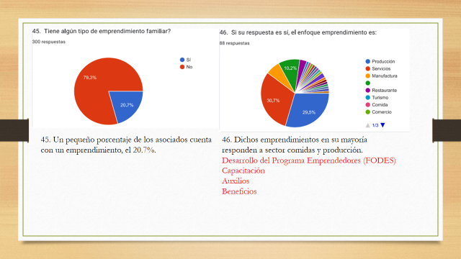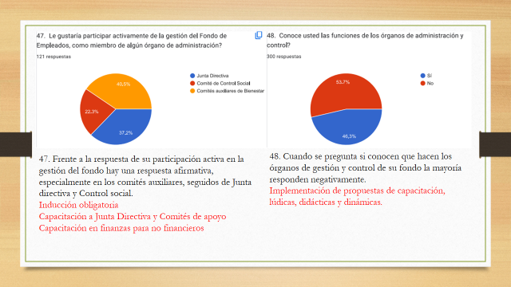

La lectura de los gráficos, que resultan de la información obtenida mediante la aplicación de la Encuesta, nos permitió generar opciones de actividades estratégicas, mediante el trabajo en equipo con Directivos, Empleados y Grupo Asesor de apoyo, por lo cual las letras rojas* son alternativas que nacen del ejercicio de análisis y consolidación de datos.

Resumen Ejecutivo

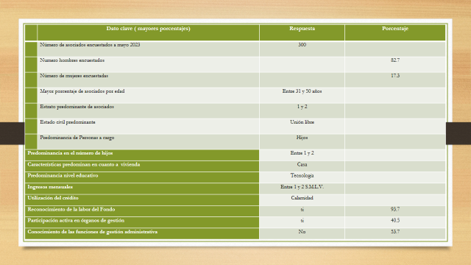

Cuadro (para informe anual)

|  |  |  |
| --- | --- | --- |
| **Dato clave ( mayores porcentajes)** | **Respuesta** | **Porcentaje** |
| Número de asociados encuestados a mayo 2023 | 300 |  |
| Numero hombres encuestados |  | 82.7 |
| Número de mujeres encuestadas |  | 17.3 |
| Mayor porcentaje de asociados por edad | Entre 31 y 50 años |  |
| Estrato predominante de asociados | 1 y 2 |  |
| Estado civil predominante | Unión libre |  |
| Predominancia de Personas a cargo | Hijos |  |
| Predominancia en el número de hijos | | Entre 1 y 2 |  |
| Características predominan en cuanto a vivienda | | Casa |  |
| Predominancia nivel educativo | | Tecnología |  |
| Ingresos mensuales | | Entre 1 y 2 S.M.L.V. |  |
| Utilización del crédito | | Calamidad |  |
| Reconocimiento de la labor del Fondo | | si | 93.7 |
| Participación activa en órganos de gestión | | si | 40.5 |
| Conocimiento de las funciones de gestión administrativa | | No | 53.7 |

**PESEMS**

* Es un mecanismo que permite sustentar el PROCESO EDUCATIVO, orientándolo a responder sobre el carácter y el papel protagónico de las Organizaciones de Economía Solidaria frente a los requerimientos del desarrollo económico-social del país y de las comunidades particulares de su entorno.
* Es la expresión de las políticas, de los principios y fines de la educación que deben adelantar las organizaciones, en tanto han sido consignadas en la ley, las normas respectivas y los Planes de Desarrollo de cada empresa asociativa.
* Es una estrategia para generar una nueva visión de la educación, orientando el proceso en forma solidaria y cooperada para trabajar juntos y decidir corresponsablemente el desarrollo económico y social de la organización, buscando así nuevas conductas en asociados, directivos y empleados.
* Es un instrumento que permite pensar y diseñar procesos educativos acordes con las exigencias y demandas de los asociados, la organización, la comunidad y la sociedad en general.

**VISION GENERAL**

Femcristar para fortalecer el P.E.S.E.M. como proyecto para la implementación de su Plan Estratégico Organizacional, enmarca sus acciones tomando en cuenta los siguientes aspectos:

* Aplicando conceptos de oportunidad, calidad, eficiencia y eficacia.
* Racionalizando el uso de los recursos.
* Estableciendo adecuados instrumentos de seguimiento y evaluación adaptando nuevas tecnologías y desarrollos pedagógicos.
* Fortaleciendo los procesos investigativos como base de la actividad formativa.
* Respondiendo a las necesidades de la comunidad del Femcristar y de su entorno.
* Para efectos de medir el impacto de estas actividades desarrolladas en el Proyecto Educativo Socio empresarial P.E.S.E.M. se requiere la revisión y comparación de los resultados obtenidos contra los resultados esperados, asegurando que la acción dirigida sea acorde con lo planeado, para posteriormente ser expresados en el Balance Social del Fondo.

**ACTIVIDADES GENERALES**

Divulgación de los estatutos, los reglamentos, y la estructura organizacional.

Difundir deberes y derechos (Reglamentos) del Fondo entre cada uno de los asociados.

Divulgación de los Principios y Valores solidarios, en toda actividad.

Diseño y elaboración de material publicitario; elaboración de elementos que divulguen la imagen institucional.

**INDICADORES**

Los indicadores propuestos hacen referencia a los siguientes componentes del proceso:

EFICIENCIA: muestran la utilización de los recursos invertidos en comparación con los productos obtenidos. Los recursos son humanos (docentes, financieros y físicos).

EFICACIA: relacionan los resultados de la actividad con las expectativas y cambios en la actitud de los asociados que pueden darse en el corto plazo (productos realizados), mediano plazo (efecto, como la mayor participación en eventos) y en el largo plazo (impacto, como el mayor sentido de pertenencia, actitudes solidarias).

EQUIDAD / CALIDAD: relaciona la distribución de los esfuerzos realizados por Femcristar integrando los diferentes grupos y órganos de gestión.

**ACCIONES A DESARROLLAR**

1. **VACACIONES RECREATIVAS -SUMMER DAYS.**

**Objetivo:** Ocupar el tiempo de ocio de los niños hijos de los asociados, fomentando la recreación y formación en valores y principios.

**Ejecución:** Contratación de empresa recreativa (VITAKI).

**Responsable:** Junta Directiva y Gerencia Femcristar.

**Fecha de Inicio:** Julio 2023.

**Intensidad horaria:** 6 días media jornada.

**Costo de inversión:** La inversión será de $ 3.500.000

**Estrategia:** Lúdica y recreación, para niños hijos de asociados.

1. **PASADÍA ECOLÓGICO**

**Objetivo:** Fomentar acciones que lleven a la conservación del medio ambiente, estrechando lazos entre padres e hijos.

**Ejecución**

**:** Empresa de recreación (CURIGUA) -

**Responsable:** Junta Directiva y Gerencia Femcristar.

**Fecha de Inicio:** Agosto 2023

**Intensidad horaria:** 8 horas

**Costo de inversión:** La inversión será de $ 1.200.000

**Estrategia:** Visita guiada, senderismo y recreación.

1. **PASEO DE INTEGRACION ASOCIADOS Y GRUPO FAMILIAR**

**Ejecución:**

: Se elige cada año.

**Responsable:** Junta Directiva y Gerencia Femcristar.

**Fecha de Inicio:** Agosto y Septiembre 2023

**Intensidad horaria:** 10 horas

**Costo de inversión:** La inversión será de $20.000.000, Si asiste mas del 50% de los asociados, si no esta sujeto a definir por la Junta Directiva.

**Estrategia:** Agencia Turística - guía, recreación.

1. **DIA DE LA FAMILIA**

**Ejecución**

: Sitio a elección

**Responsable:** Junta Directiva y Gerencia Femcristar.

**Fecha de Inicio:** Junio 2023

**Intensidad horaria:** 8 horas

**Costo de inversión:** La inversión será de $ 10.000.000

**Estrategia:** Compartir en familia – Diversión – Recreación.

1. **CELEBRACION DIA DEL NIÑO**

**Ejecución**

: Bono

**Responsable:** Junta Directiva y Gerencia Femcristar.

**Fecha de Inicio:** Octubre 2023

**Intensidad horaria:** 8 horas

**Costo de inversión:** La inversión será de $ 11.500.000

**Estrategia:** Compartir en familia – Diversión – Recreación

1. **ACTIVIDAD CULTURAL. INTERFONDOS**

**Objetivo:** Promover Valores y principios solidarios

**Ejecución:** Asociados Comité PESEMS- Educación.

**Responsable:** Comité PESEMS, Junta Directiva, Gerencia Femcristar.

**Fecha de Inicio:** Octubre 2023,

**Intensidad horaria:** 2 horas

**Costo de inversión:** La inversión será de $ 2.500.000

**Estrategia:** Promover la integración, participación activa y la competencia con valores.

1. **CAPACITACIÓN A DIRECTIVOS Y COMITES - EN ADMINISTRACIÓN DEL FONDO, GESTION SOCIAL Y FINANCIERA.**

**Objetivo:** Cumplir con la normatividad, promover la filosofía solidaria y formar dirigentes idóneos para los órganos de gestión y administración.

**Ejecución:** Facilitador- asesor en Economía Solidaria.

**Responsable:** Comité PESEMS, Junta Directiva, Gerencia Femcristar.

**Fecha de Inicio:** Noviembre 2023

**Intensidad horaria:** 8 horas

**Costo de inversión:** La inversión será de $ 4.500.000

**Estrategia:** será dictado por un profesional o capacitador con conocimiento en el sector solidario.

1. **CAPACITACION A ASOCIADOS- INDUCCION SOLIDARIA Objetivo:** Capacitar periódicamente yformar dirigentes idóneos para los órganos de gestión y administración, en tópicos sociales, administrativos y financieros.

**Ejecución:** Facilitador- asesor en Economía Solidaria.

**Responsable:** Comité PESEMS, Junta Directiva, Gerencia Femcristar.

**Fecha de Inicio:** Enero 2023

**Intensidad horaria:** 8 horas

**Costo de inversión:** La inversión será de $ 3.500.000.

**Estrategia:** Dictado por un profesional o capacitador con conocimiento en el sector solidario.

1. **CAPACITACIÓN EN EMPRENDIMIENTO A ASOCIADOS Y SUS FAMILIAS.**

**Objetivo:** Identificar y apoyar ideas innovadoras que mejoren la calidad de vida de las familias asociadas y promuevan la empleabilidad.

**Ejecución:** Equipo asesor en Emprendimiento social- solidario.

**Responsable:** Comité PESEMS, Junta Directiva, Gerencia Femcristar.

**Fecha de Inicio: entre Junio a Noviembre 2023**

**Intensidad horaria:** 40 horas

**Costo de inversión:** La inversión será de $5.000.000

**Estrategia:** Conferencia- Taller, presencial, para la construcción de proyectos de Emprendimiento.

1. **CAPACITACIÓN A ASOCIADOS Y FAMILIA EN MANUALIDADES NAVIDEÑAS.**

**Objetivo:** Generar procesos de integración y apoyo al entrono familiar.

**Ejecución:** Profesor: Casa de cultura.

**Responsable:** Comité PESEMS, Junta Directiva, Gerencia Femcristar.

**Fecha de Inicio: Última semana de noviembre 2023.**

**Intensidad horaria:** 24 horas

**Costo de inversión:** La inversión será de $3.500.000

**Estrategia:** Taller presencial, para el diseño y elaboración de adornos navideños.

El desarrollo de las actividades anteriormente plasmadas esta sujeto al buen comportamiento financiero y económico que presente Femcristar.

**NOTA.** Priorización (temporalidad). De los excedentes generados anualmente, se determina un porcentaje con destino al Fondo de Bienestar y al FODES, otorgando un porcentaje que oscila entre el 10% y 20% para capacitación de acuerdo con el monto total. Adicionalmente, la Junta Directiva de turno determina una provisión mensual para el Fondo de Bienestar, **con el fin de cumplir con los programas y actividades aprobados para cada año.**

**INDICADORES DE MEDICION DE LA GESTION**

2023- 2026

|  |  |  |  |  |
| --- | --- | --- | --- | --- |
| **OBJETIVOS ESTRATEGICOS** | **ACTIVIDAD** | **TAREA** | **INDICADOR** | **RESPONSABLE** |
| **Gestión directiva** | Apoyar la gestión de procesos | * Capacitarse | Directivos capacitados/ · Nº de directivos | DIRECTIVOS  COMITÉ PESEMS |
| * Participar en reuniones de mejoramiento continuo | Directivos activos/ Nº de directivos | DIRECTIVOS  COMITÉ PESEMS |
| * Participar en la implementación de actividades | Directivos activos/ Nº de directivos | COMITÉ PESEMS |
| **Gestión académica** | Definir políticas de capacitación, bienestar y desarrollo | * Gestionar Plan de capacitación PESEMS | Plan de capacitación semestral | DIRECTIVOS  COMITÉ PESEMS |
| * Gestionar alianzas educativas proveedores externos | Propuestas programadas/ propuestas logradas | GERENCIA  COMITÉ PESEMS |
| * Reuniones de mejoramiento | Reuniones programadas/ reuniones realizadas | DIRECTIVOS  COMITÉ PESEMS |
| * Fomento de emprendimiento empresarial | Nº de asociados capacitados/ Nº total de asociados | COMITÉ PESEMS |
| **Gestión adm. financiera** | Mejorar los ingresos del fondo | * Implementar nuevas líneas de ahorro | Nº de líneas de ahorro utilizadas mes | DIRECTIVOS  GERENCIA |
| * Gestionar plan de referidos | Nº de referidos al mes | DIRECTIVOS  GERENCIA |
|  |  |  |
| **Gestión a la comunidad** | Fortalecer la imagen de fondo y la experiencia de los asociados | * Incrementar nivel de satisfacción | PQR/ total asociados | DIRECTIVOS  EMPLEADOS |
| * Definir medios y contenidos | Plan de comunicación digital | DIRECTIVOS  GERENCIA |
| * Aumentar actividades periódicas | Actividades realizadas/ actividades programadas | DIRECTIVOS  COMITES  EMPLEADOS |

**SEGUIMIENTO Y CONTROL**

El diseño del PESEM se define a partir de las políticas, estrategias y presupuestos determinados en el PLAN ESTRATEGICO DE FEMCRISTAR, las normas y directrices del gobierno nacional en materia de Economía Solidaria y se fundamenta metodológicamente en concepciones educativas favoreciendo la participación de los asociados.

Se define la **evaluación social** como aquella que se ocupa de monitorear el impacto de un proyecto en general, sin perder de vista los objetivos de equidad y redistribución, además de medir el impacto sobre lo planeado, por otro lado obliga a identificar los efectos positivo o negativo durante la ejecución de un proyecto, comparando permanentemente los objetivos y metas propuestos.

En tanto que, el control consiste en valorar el impacto de las acciones propuestas para asegurar el logro de los objetivos, estimula la participación de todos los miembros del Fondo, es la función que permite la revisión y comparación de resultados esperados, frente a los obtenidos, asegurando que la acción se realice de acuerdo a lo planeado, maximizando el uso de los recursos asignados.

El control cierra el ciclo del proceso y permite retroalimentar para corregir desviaciones y para nuevos procesos de planeación. El proceso de evaluación y seguimiento del PESEM de FEMCRISTAR, se realizará teniendo en cuenta los siguientes aspectos: Definidos estándares o indicadores de medición: Para visualizar el proceso de la satisfacción de necesidades debe tenerse en cuenta una determinada información acerca de los resultados sociales alcanzados al momento inicial y de las condiciones de acceso de la población a los medios y satisfactores que ofrece este proyecto.

Al ser los indicadores expresiones de lo que se quiere o pretende evaluar sirven para medir, analizar e interpretar los cambios cualitativos positivos o negativos, y los cuantitativos, mayores o menores que se presentan en el comportamiento de las variables en un determinado memento o entre periodos de tiempo.

* El proceso de evaluación de las actividades realizadas, se hará de manera periódica por responsables de su ejecución, a través de un cronograma de actividades.
* Los resultados se evaluaran de manera conjunta con la Junta Directiva y la Gerencia para tomar correctivos a que haya lugar.
* La labor de seguimiento es responsabilidad de los ejecutores directos del programa o proyecto y la evaluación es competencia del Comité de Control Social y la Gerencial de acuerdo con los estatutos, reglamentos y normatividad vigente

**RECOMENDACIONES PARA EL EQUIPO HUMANO**

Adquirir las competencias interpersonales que son las capacidades individuales y destrezas sociales con las que se pueden establecer vínculos y relaciones estables y efectivas con las personas y que en el ámbito empresarial, permiten construir equipos de trabajo fuertes y eficientes mejorando la comunicación interna y facilitando los procesos de interacción social y cooperación. Las principales competencias interpersonales podrían ser:

• Liderazgo

• Empatía

• Trabajo en Equipo

• Negociación

1. Para lograr un resultado más eficiente y eficaz al aplicar todas las competencias, es indispensable tener en cuenta, el tipo de asociado que se tiene en el Fondo de Empleados y así direccionar todos los programas de educación, cultura, recreación y capacitación que se van a contratar.
2. Ha aumentado la población adulta mayor, lo que hace que se replanteen todas las actividades a realizar, dirigidas a ellos, principalmente las de capacitación y culturales.
3. Igualmente, la participación de la población adulta mayor, es un motivo para que las directivas replanteen nuevas alternativas para alcanzar mayor captación de asociados e iniciar a prepararlos para el liderazgo dentro de la entidad, y que con el tiempo se disminuya el promedio de edad.
4. Se debe propiciar la participación y el liderazgo desarrollando procesos de formación y capacitación continua, con los asociados, empleados, directivos y beneficiarios con el fin de fortalecer la cultura solidaria, partiendo de alternativas, acciones y compromisos generados.
5. La Supersolidaria solicita que los delegados se inscriban con suplentes, aunque es una situación ardua en los fondos de empleados, debido a que, a los asociados pese a los estímulos, no les gusta asistir a este tipo de reuniones. La participación de los delegados en cargos directivos es muy reacia, principalmente por no contar con tiempo para asumir con estas responsabilidades, teniendo en cuenta que existen varias jornadas laborales dentro de la empresa patronal. Por lo cual se debe intensificar en la promoción de las bondades solidarias.
6. Hacer seguimiento periódico a las quejas o reclamos presentadas por los asociados, ante la Junta Directiva o Representante Legal, con el fin de verificar la atención de las mismas. Cuando se encuentren temas recurrentes o la atención no haya sido oportuna, deberá investigar los motivos que estén ocasionando estas situaciones, presentar sus recomendaciones y solicitar la aplicación de los correctivos a que haya lugar.
7. El desarrollo personal es una experiencia de interacción individual y grupal a través de la cual los sujetos que participan en ellos, desarrollan y optimizan habilidades y destrezas para la comunicación abierta y directa, las relaciones interpersonales y la toma de decisiones, permitiéndole conocer un poco más de sí mismo y de sus compañeros de grupo, para crecer y ser más ser humano, Fomentar los principios y valores solidarios en cada actividad nos hace la tarea mas fácil.



|  |  |  |  |
| --- | --- | --- | --- |
| Económicos | humanos | materiales | ALIANZAS |
| 1. DESTINACION EXCEDENTES   ASAMBLEA | * DIRECTIVOS EMPLEADOS * ASOCIADOS | I   * NSUMOS * INFRAESTRUCTURA * EQUIPOS * PAPELERIA | * PROVEEDORES * AGENCIAS DE VIAJE * ESCUELAS DEPORTIVAS * INSTITUCIONES EDUCATIVAS * SITIOS RECREATIVOS * SITIOS CULTURALES |
| 1. RENDIMIENTOS MENSUALES |
| 1. ALIANZAS ESTRATEGICAS |

ACTA DE APROBACION DEL DOCUMENTO

**DESCRIPCIÓN BIBLIOGRÁFICA**  
TIPO DE DOCUMENTO. Manual  
TIPO DE IMPRENTA. Digitación en Computador  
NIVEL DE CIRCULACIÓN. Femcristar  
INSTITUCIÓN. Fondo de Empleados y trabajadores de Cristar  
RESPONSABLES. Directivos Femcristar- Grupo de asesor de apoyo  
TITULO. Proyecto Educativo Socio Empresarial Solidario “Pesems Femcristar” 2023-2026

ANEXOS

**Registros de actividad**

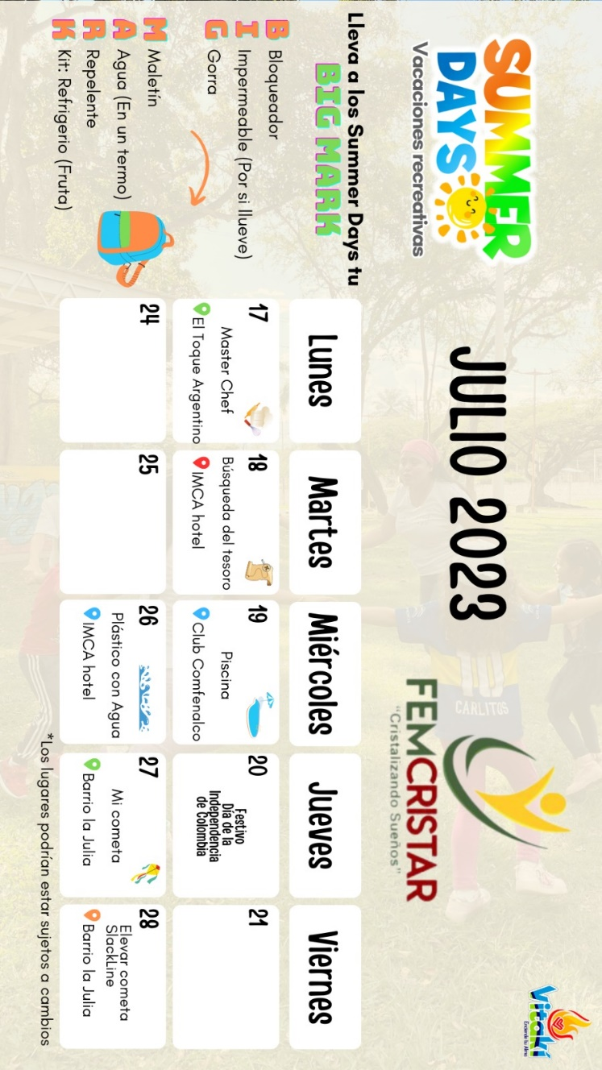

Costo final $........................................................

Número de Beneficiarios…………………………..

**Registro de actividad 2**